USER MANUAL

Sistem Informasi UNIT KEGIATAN MAHASISWA MUSIK



Kelompok A05

Developer

Nuzul Ayu Safitri 05111540000014

Hania Maghfira 05111510000042

Aditya Dwicahyo 05111510000088

Untuk

UNIT KEGIATAN MAHASISWA MUSIK

ITS

Departemen informatika

ftik its

surabaya

2018

**Daftar ISI**

**BAB 1** 3

**DESKRIPSI UMUM** 3

**RUANG LINGKUP SISTEM** 3

**ALASAN SISTEM DIBANGUN** 3

BAB 2 5

HALAMAN ADMINISTRATOR 5

1. Memasukkan informasi kegiatan 6

2. Mengelola pendaftaran kegiatan UKM Musik 10

3. Membuat jadwal kegiatan UKM Musik 10

4. Mengelola invetaris UKM Musik 11

5. Mengelola pendaftaran anggota UKM Musik 15

6. Mengelola akun admin UKM Musik 17

BAB 3 19

HALAMAN USER 19

1. Melakukan pendaftaran anggota UKM Musik 20

2. Membuat akun 22

3. Melihat jadwal kegiatan UKM Musik 23

4. Melihat informasi kegiatan 24

5. Melakukan peminjaman inventaris UKM Musik 26

6. Melakukan pendaftaran kegiatan UKM Musik 28

7. Mengelola akun anggota UKM Musik 29

# **BAB 1**

## **DESKRIPSI UMUM**

### **RUANG LINGKUP SISTEM**

UKM Musik dikelola oleh mahasiswa yang berminat di bidang musik. Di dalamnya terdiri dari kumpulan band-band dari mahasiswa ITS. UKM Musik dibagi menjadi divisi eksternal, internal, player dan BPH. Divisi eksternal berkewajiban mengurus hubungan luar UKM, internal berkewajiban mengurus hubungan dalam UKM, player berkewajiban mengurus band dan kegiatan rutin, BPH berkewajiban mengkoordinasi semuanya.

Kegiatan yang dilakukan UKM Musik antara lain latihan rutin, mengadakan event rutin dan event lainnya. Dalam memilih band yang akan tampil dalam event, dilakukan rapat untuk menentukan band yang sanggup hadir.Selain kegiatan di atas, UKM Musik juga berkewajiban untuk menjaga alat musiknya. Mereka meminjamkan alat musik untuk anggotanya dan diluar anggota UKM Musik. Dalam meminjam alat musik, memerlukan surat izin dalam perizinannya.

UKM Musik belum memiliki sistem informasi sendiri, dengan kata lain mereka hanya menggunakan *grup chat* dan informasi yang sudah ada tiap tahunnya sebagai wadah untuk menyebar informasi seperti event rutin dan event lainnya, jadwal kegiatan, dan lain-lain.

### **ALASAN SISTEM DIBANGUN**

Kami mengusulkan untuk membuat sistem informasi untuk UKM Musik ITS karena selama ini kegiatan yang dilakukan di dalam UKM belum terkoordinir dengan baik. Pada pengadaan event masih dilakukan manual dengan rapat dan memilih band yang ingin tampil. Pada kasus peminjaman peralatan musik, sering terjadi kehilangan barang karena peminjaman tidak tercatat dengan baik.

Berikut adalah tujuan sistem yang dibangun :

1. Memasukkan informasi kegiatan
2. Mengelola pendaftaran kegiatan UKM Musik
3. Membuat jadwal kegiatan UKM Musik
4. Mengelola invetaris UKM Musik
5. Mengelola pendaftaran anggota UKM Musik
6. Mengelola akun admin UKM Musik
7. Melakukan pendaftaran anggota UKM Musik
8. Membuat akun anggota UKM Musik
9. Melihat jadwal kegiatan UKM Musik
10. Melihat informasi kegiatan
11. Melakukan peminjaman inventaris UKM Musik
12. Melakukan pendaftaran kegiatan UKM Musik
13. Mengelola akun anggota UKM Musik

# BAB 2

## HALAMAN ADMINISTRATOR

Administrator merupakan pengguna SIMUSIK yang memiliki hak akses sebagai Superadmin untuk mengelola SIMUSIK. Administrator dapat memasukkan informasi kegiatan, mengelola pendaftaran kegiatan UKM Musik, Membuat jadwal kegiatan UKM Musik, mengelola invetaris UKM Musik, mengelola pendaftaran anggota UKM Musik, dan mengelola akun admin UKM Musik. Berikut adalah langkah-langkah Administrator masuk ke dalam sistem SIMUSIK.

Halaman admin berisi menu Beranda, Kegiatan, Inventaris, Kelola, dengan beberapa submenu.

* **Beranda**: menu *home* atau tampilan awal halaman. Terdapat daftar artikel yang berisi informasi kegiatan yang *posting* oleh admin.
* **Kegiatan**: menu **Kegiatan** memiliki 2 submenu yaitu **Rutin** dan **event**. **Rutin** berisi jadwal kegiatan dari UKM musik sedangkan **Event** adalah daftar kegiatan yang dapat didaftar oleh anggota.
* **Inventaris:** berisi daftar inventaris yang dapat dipinjam oleh anggota.
* **Kelola :** menu **Kelola** memiliki 4 submenu lain yaitu **Informasi, Kegiatan, Inventaris,** dan **Anggota.** Perbedaan submenu kelola dengan menu utama pada SIMUSIK adalah jika pada menu utama admin dapat melihat hasil dari pengelolaan dari menu utama. Semua aktifitas admin yaitu menambah, mengubah, mengkonfirmasi, dan menghapus bersumber dari menu **Kelola** tersebut.
* **Akun**: menu akun memiliki 2 sub menu, yaitu **log out** dan **setting**. **Log out** digunakan untuk keluar dari web, sedangkan **setting** digunakan untuk mengelola akun admin

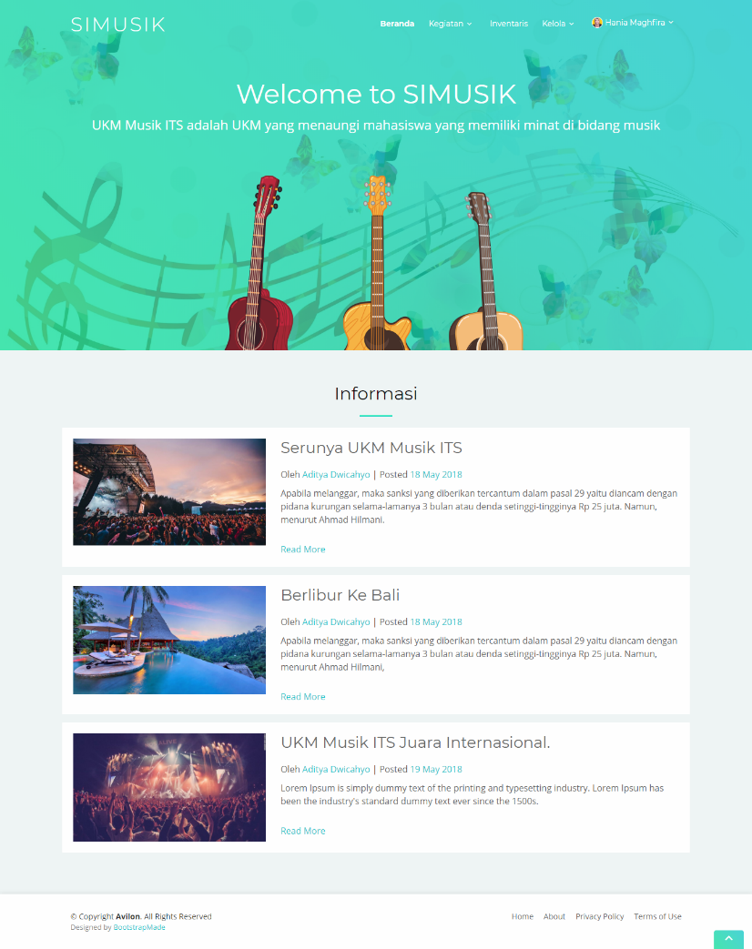

**Gambar 2. Halaman beranda admin**

### Memasukkan informasi kegiatan

Admin dapat memasukkan artikel tentang aktifitas yang telah dilakukan oleh UKM maupun informasi lain yang berhubungan dengan UKM musik. Untuk melakukannya admin dapat memilih menu **Kelola**. Kemudian memilih submenu Informasi, akan muncul halaman seperti **gambar 2.1.1**

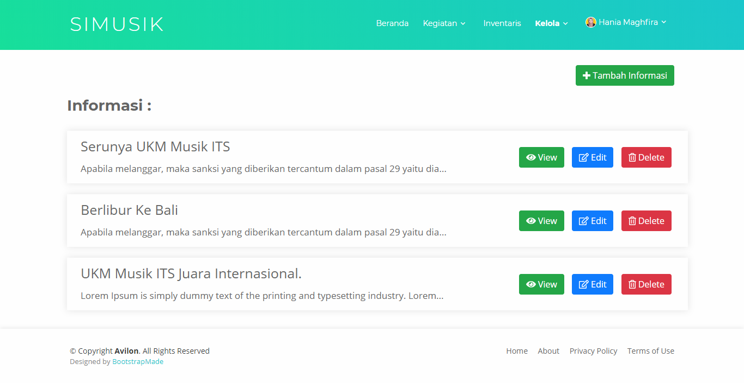

Gambar 2.1.1 Halaman Kelola Informasi

Terdapat beberapa tombol yang dapat digunakan admin yaitu:

1. Untuk menambah artikel infomasi SIMUSIK

Jika admin memilih tombol , admin dapat menambah artikel baru pada SIMUSIK. Admin akan diarahkan ke halaman lain dengan tampilan sebagai berikut:

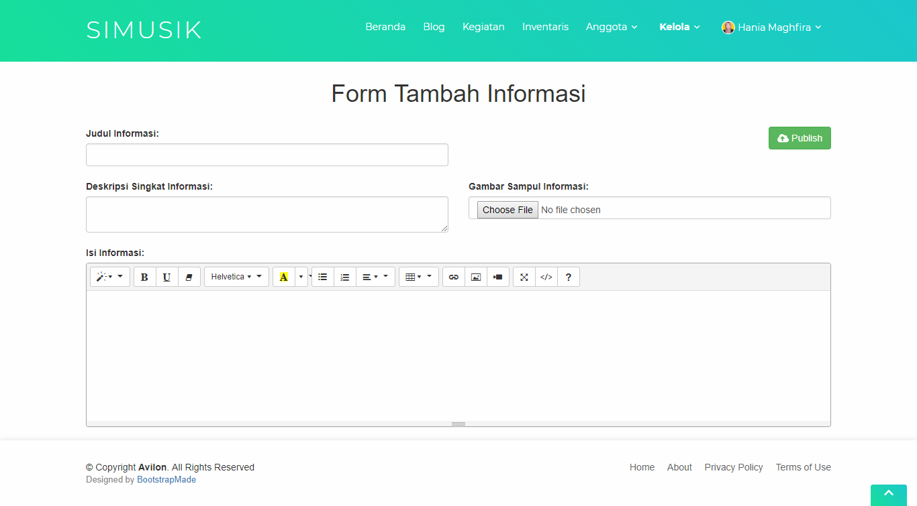

**Gambar 2.1.2 Halaman Formulir Tambah Informasi**

* Judul Informasi: berisi judul artikel informasi yang akan dimuat
* Deskripsi singkat informasi: berisi deskripsi atau ringkasan dari isi informasi
* Isi informasi: berisi isi informasi yang ingin dimuat
* Gambar sampul Informasi: berisi gambar yang akan digunakan untuk sampul informasi dengan format gambar

Setelah selesai membuat artikel, admin dapat mempublikasikasi artikelnya dengan memilih tombol.

1. Untuk mengubah artikel informasi SIMUSIK

Setelah menambah artikel, admin juga dapat mengubah atau mengedit informasi yang telah ditulis. Admin dapat memilih tombol, lalu admin akan diarahkan diarahkan ke halaman berikut:

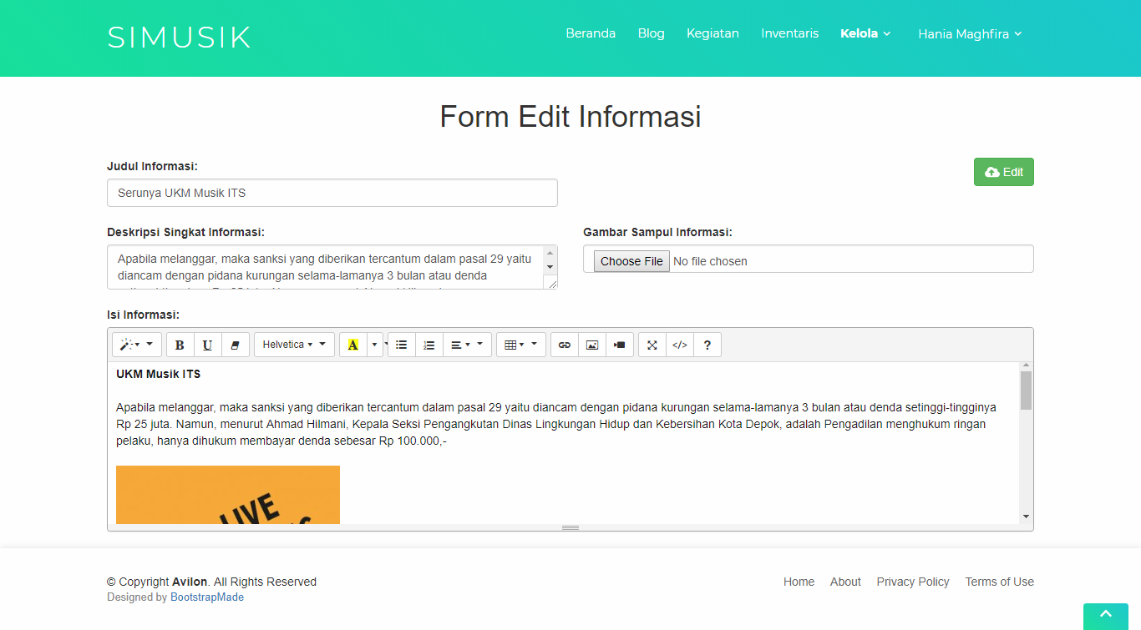

**Gambar 2.1.2 Halaman Formulir Edit Informasi**

Setelah selesai mengubah artikel, admin dapat mempublikasikasi artikelnya dengan memilih tombol.

1. Untuk menghapus artikel informasi SIMUSIK

Admin dapat menghapus artikel yang telah dibuat dengan cara menekan tombol , akan muncul kotak dialog sebagai berikut :

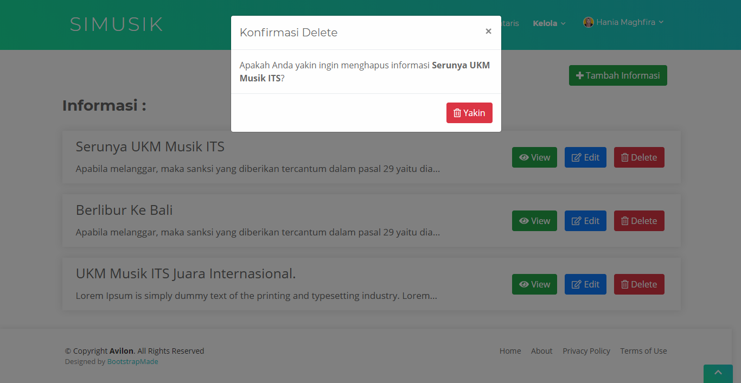

**Gambar 2.1.3 Pop Up Konfirmasi Delete**

1. Menampilkan artikel informasi SIMUSIK

Ada 2 cara untuk melihat atau menampilkan artikel yang sudah dimuat oleh admin. Cara pertama, admin dapat menekan tombol  dan akan muncul halaman informasi.

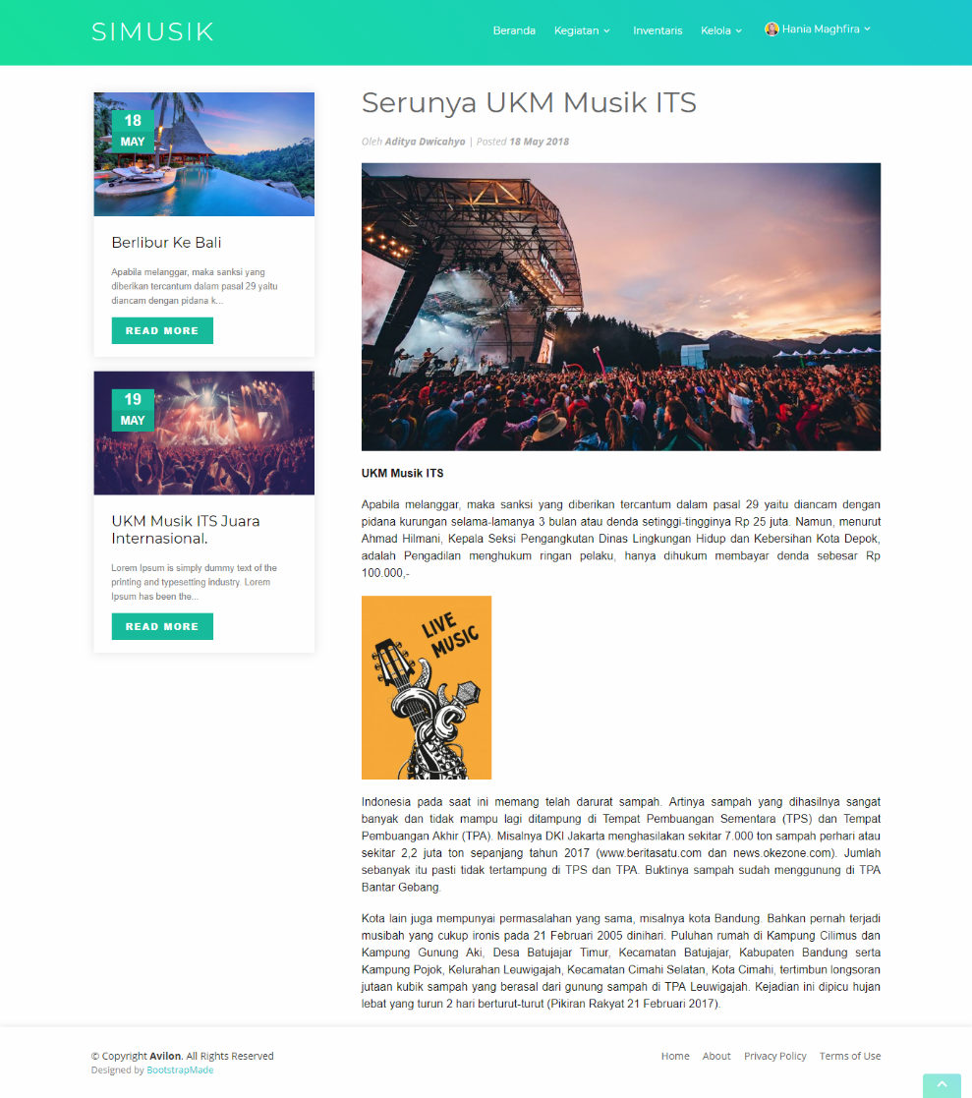

Gambar 2.1.4.

Cara kedua, admin dapat memilih menu **beranda** dan memilih **read more**, untuk melihat hasil artikel yang sudah dimuat.

### Mengelola pendaftaran kegiatan UKM Musik

Seperti mengelola informasi, admin dapat memilih menu **Kelola** dan memilih submenu **Kegiatan** untuk membuat jadwal kegiatan (kegiatan rutin) dan kegiatan berupa event. Submenu **kegiatan** mempunyai 2 tab yaitu rutin dan event, pada mengelola pendaftaran kegiatan, admin menggunakan event untuk melihat pendaftar dan membuat event baru yang dapat didaftar oleh anggota.

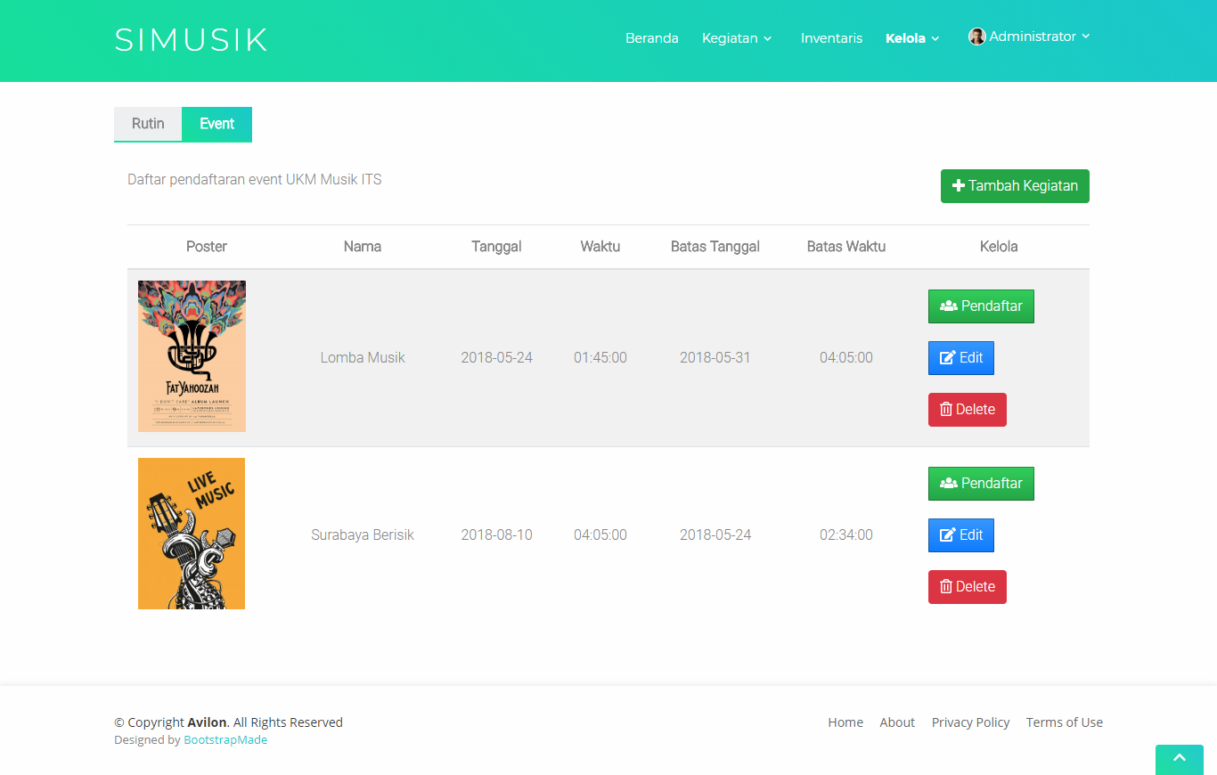

Gambar 2.2.1

1. **Tombol edit 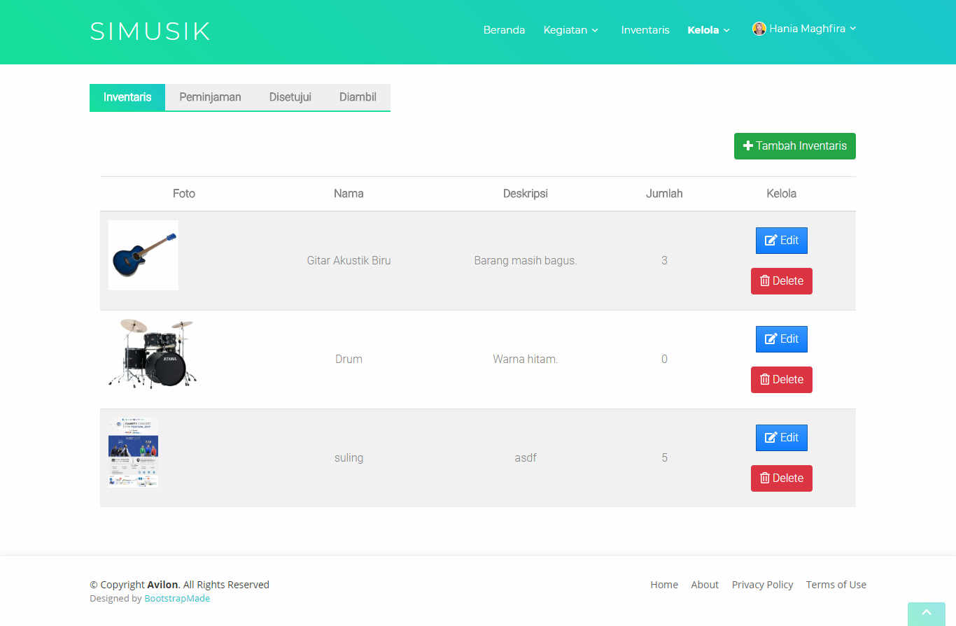:** digunakan untuk mengedit data jadwal kegiatan 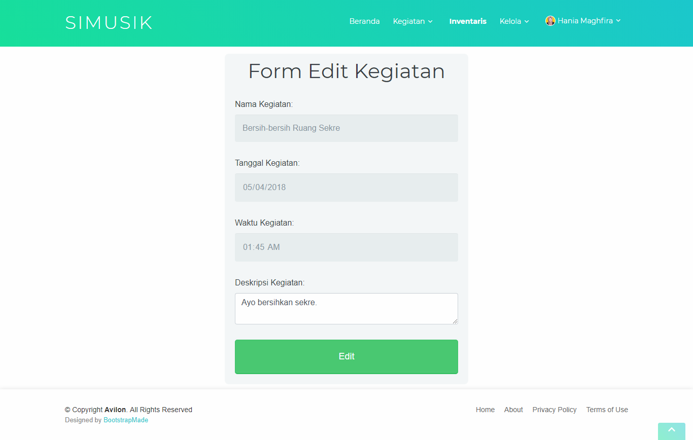

**Gambar 2.2.2**

1. **Tombol Pendaftar****:** untuk mengetahui pendaftar pada kegiatan atau event.

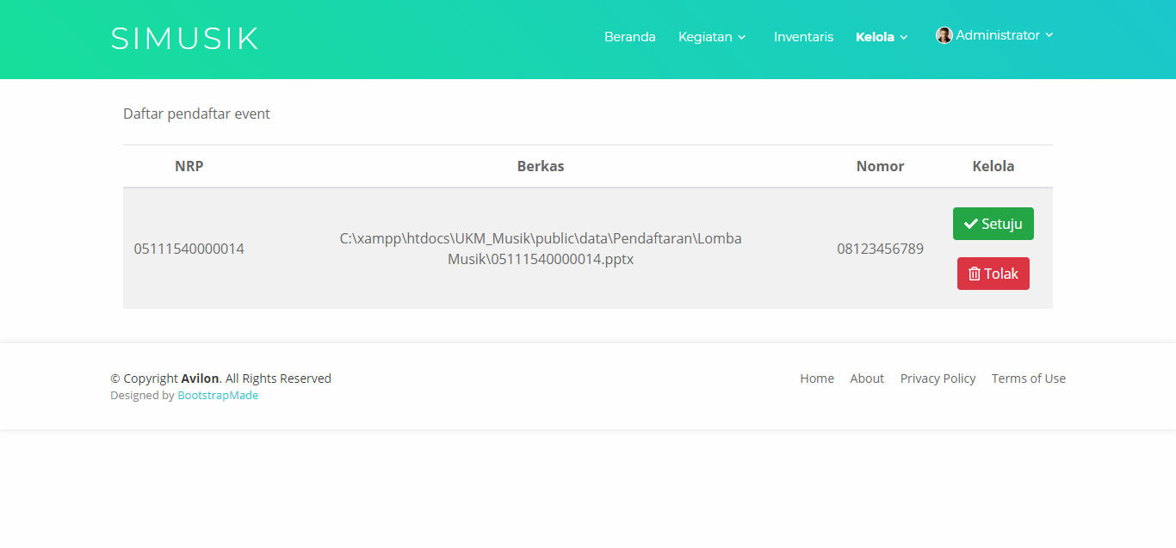

**Gambar 2.2.3**

1. **Tombol delete** **:** digunakan untuk menghapus data jadwal kegiatan

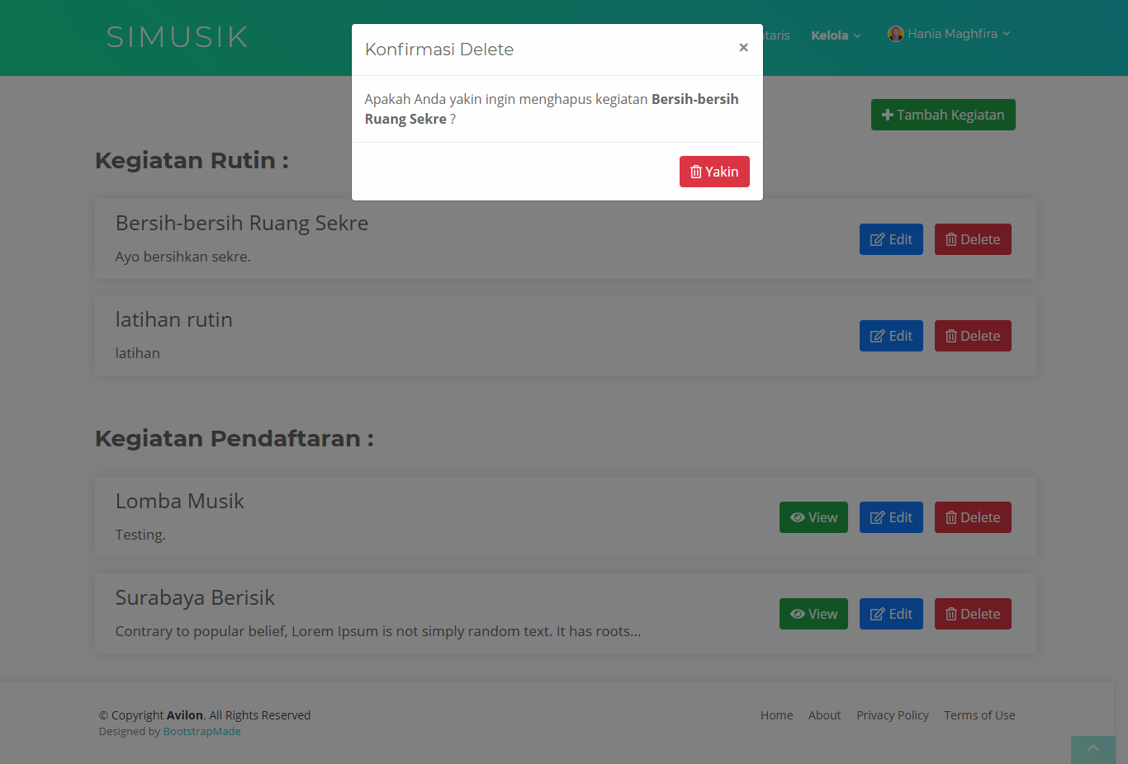

Gambar 2.2.4

### Membuat jadwal kegiatan UKM Musik

Untuk membuat jadwal kegiatan UKM MUSIK, admin perlu memilih kelola dengan submenu Kegiatan. Selain terdapat kegiatan event, SIMUSIK juga terdapat kegiatan rutin. Kegitan rutin ini untuk kegiatan yang terjadwal dan rutin diadakan oleh UKM Musik. Umumnya tidak dapat didaftar oleh anggota karena seluruh anggota sudah otomatis mengikuti kegiatan tersebut karena wajib.

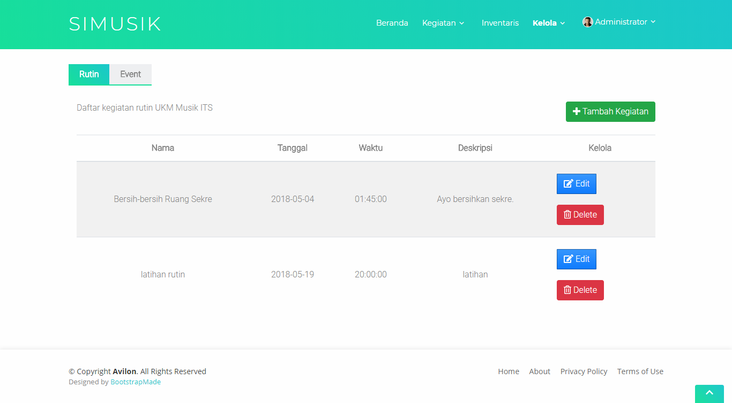

Gambar 2.3.1

1. **Tombol edit** **:** digunakan untuk mengedit data jadwal kegiatan 

**Gambar 2.3.2**

1. **Tombol delete** **:** digunakan untuk menghapus data jadwal kegiatan



Gambar 2.3.3

### Mengelola invetaris UKM Musik

Dalam mengelola inventaris UKM Musik, SIMUSIK menyediakan menu **kelola** dengan submenu **Inventaris**.

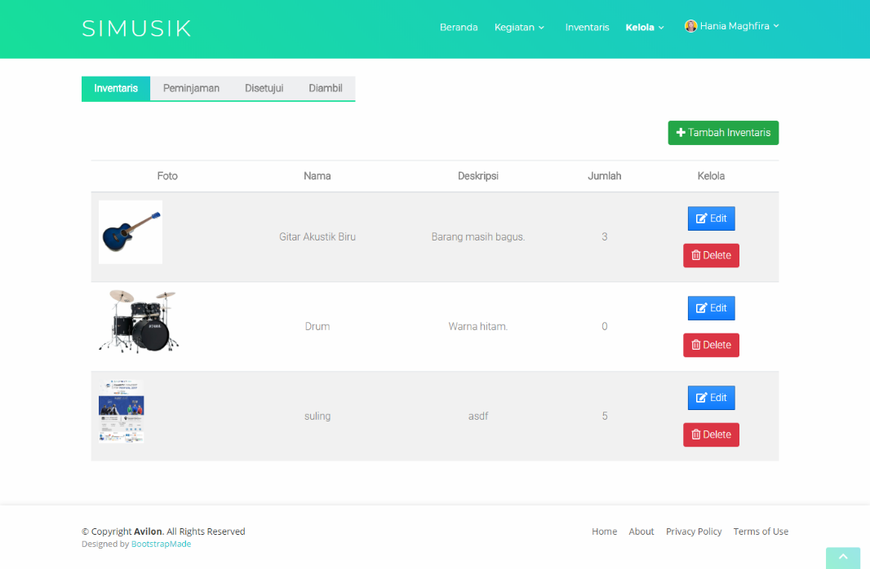

Gambar 2.4.1

Terdapat tab dengan fungsi sebagai berikut:

* **Inventaris:** berisi daftar inventaris yang dimiliki dan dapat dipinjam oleh anggota. Terdapat foto, nama dari inventaris yang dimiliki UKM Musik, deskripsi inventaris, dan jumlah.

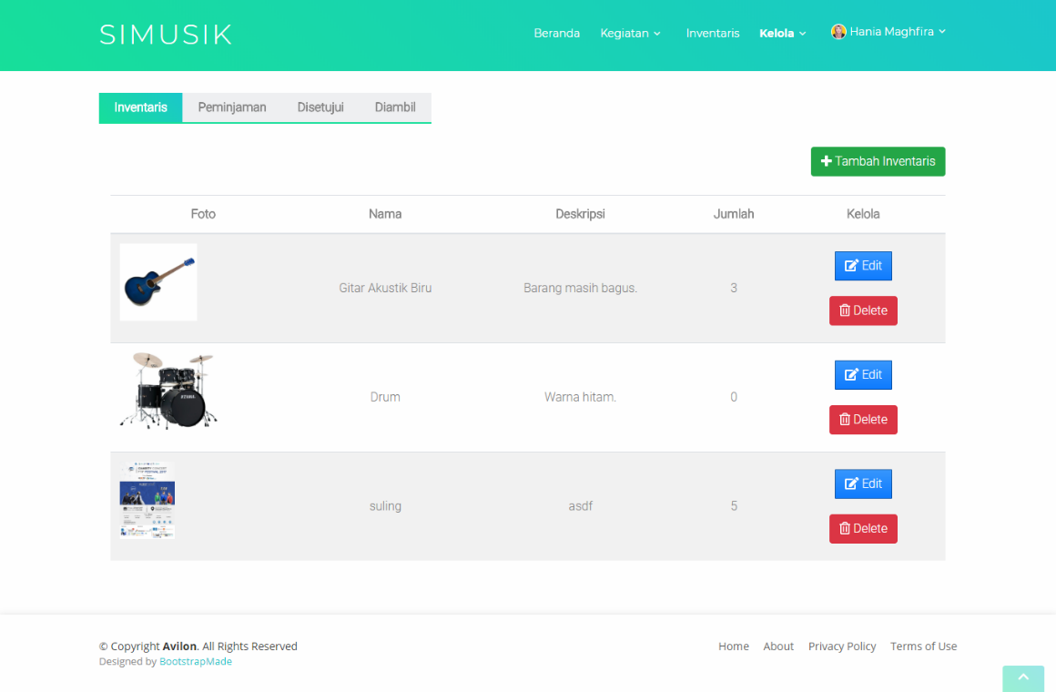

**Gambar 2.4.2**

1. **Tombol tambah inventaris 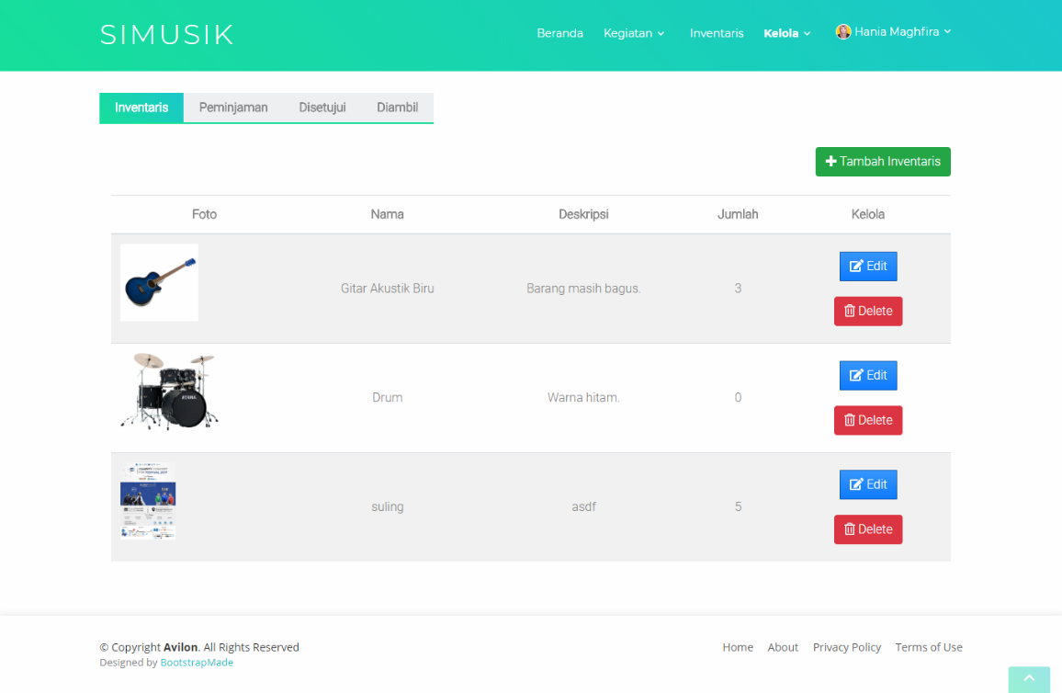:** untuk menambah data inventaris baru, dengan atribut nama inventaris, foto inventaris dengan format gambar, jumlah inventaris dan deskripsi inventaris.

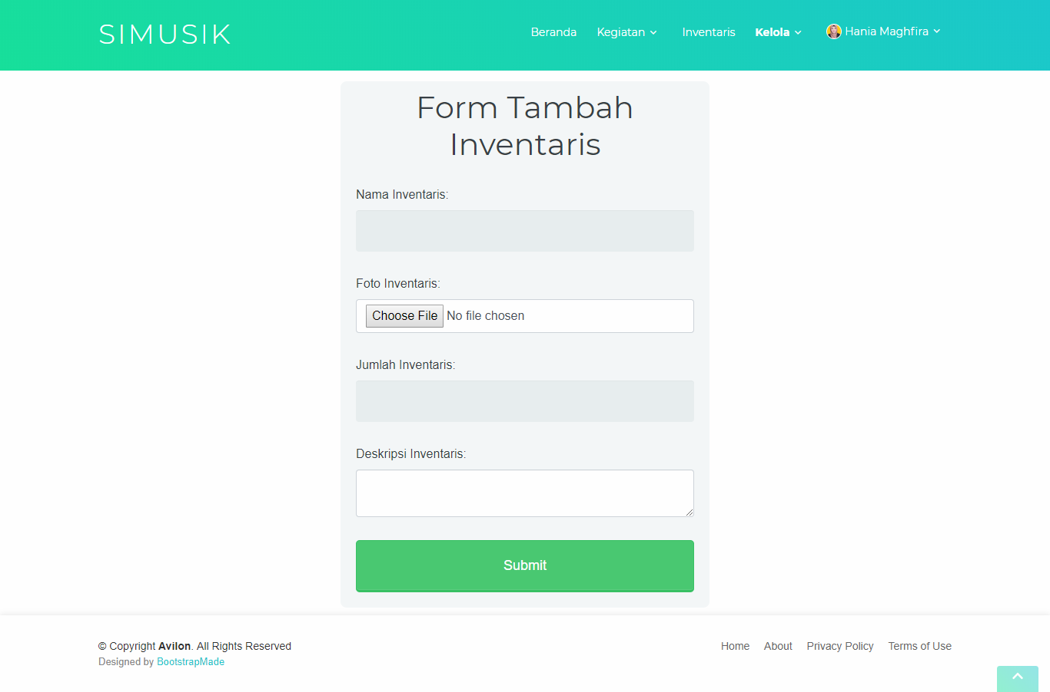

**Gambar 2.4.3**

1. **Tombol edit** **:** digunakan untuk mengedit data inventaris, akan ada form sebagai berikut :

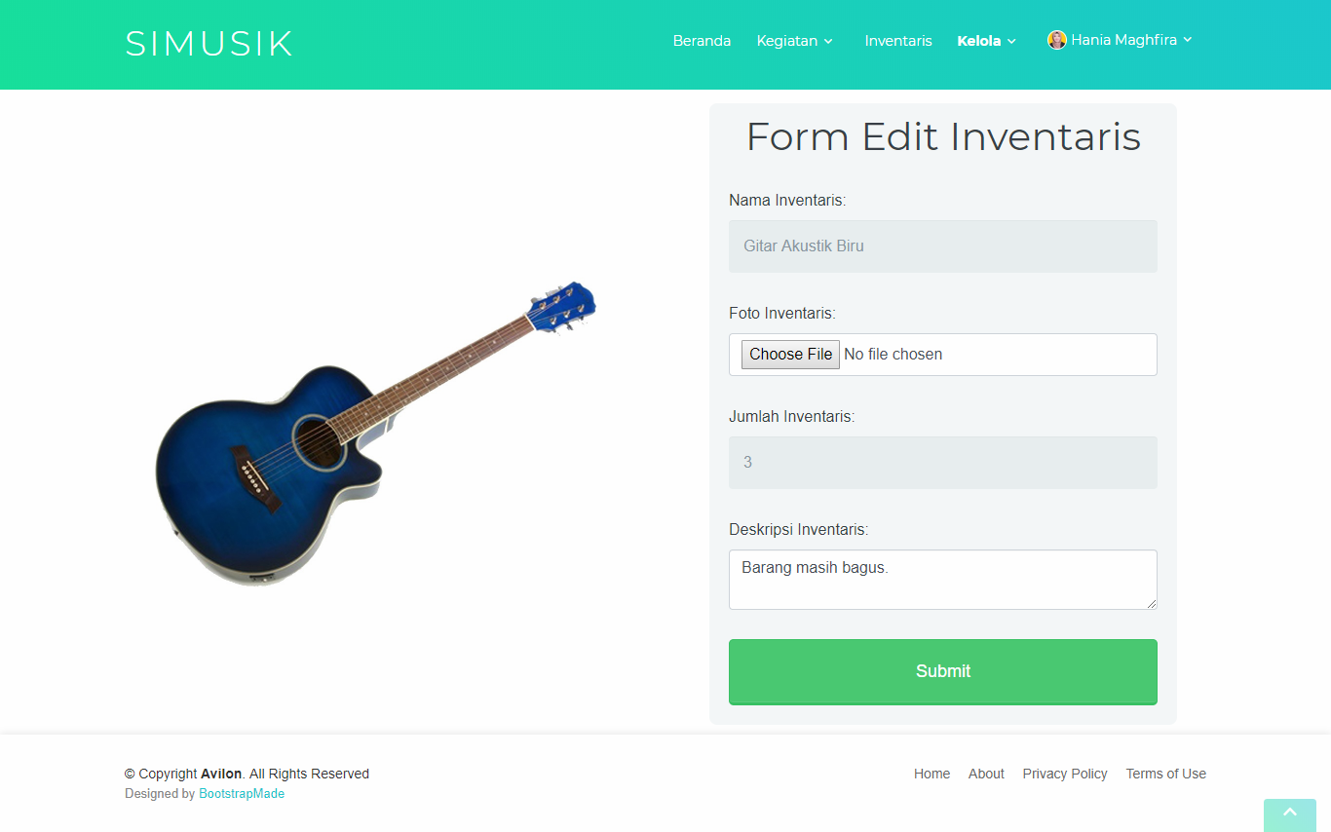

**Gambar 2.4.4**

1. **Tombol delete** **:** digunakan untuk mengapus data inventaris

* **Peminjaman:** Berisi daftar inventaris dan anggota yang melakukan peminjaman namun belum dikonfirmasi. Terdapat kolom foto, nama, nrp peminjam, jumlah alat yang dipinjam, tanggal peminjaman, tanggal kembali, dan kolom pengelolaan:

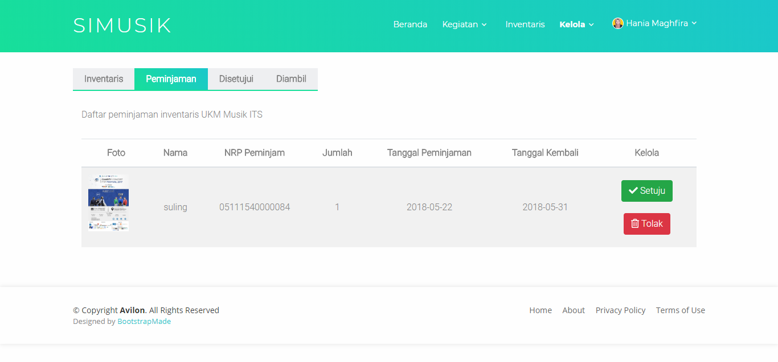

**Gambar 2.4.5**

* + **Tombol Setuju** **:** Untuk menyatakan bahwa peminjaman disetujui

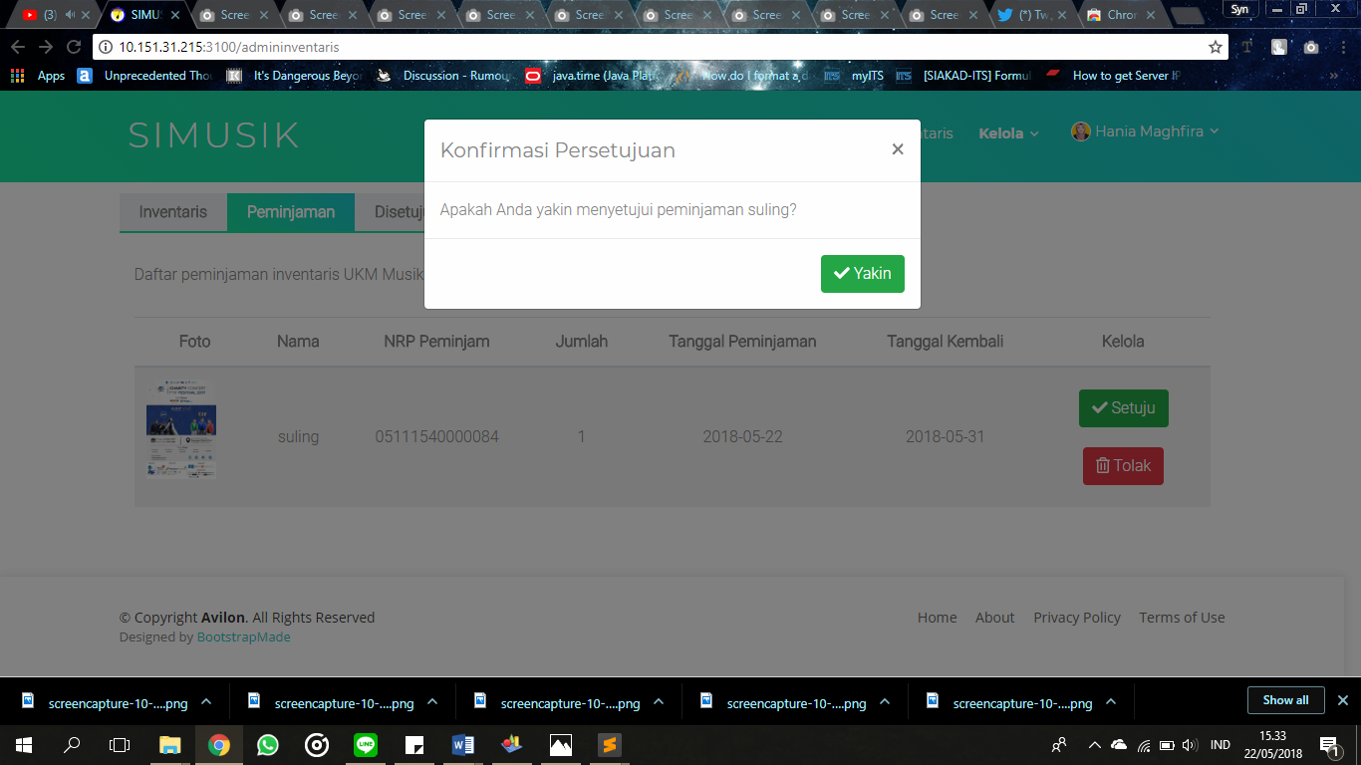

**Gambar 2.4.6**

* + **Tombol Tidak** **:** Untuk menyatakan bahwa peminjamn tidak disetujui

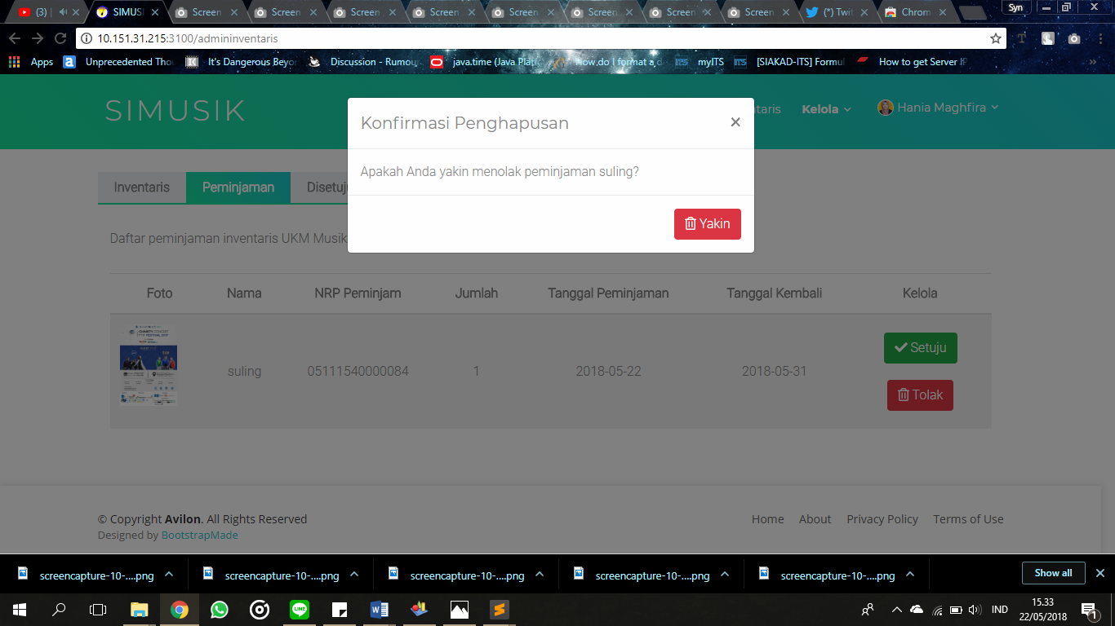

**Gambar 2.4.7.**

* **Disetujui:** Berisi daftar inventaris yang peminjamannya telah disetujui namun inventaris belum diambil

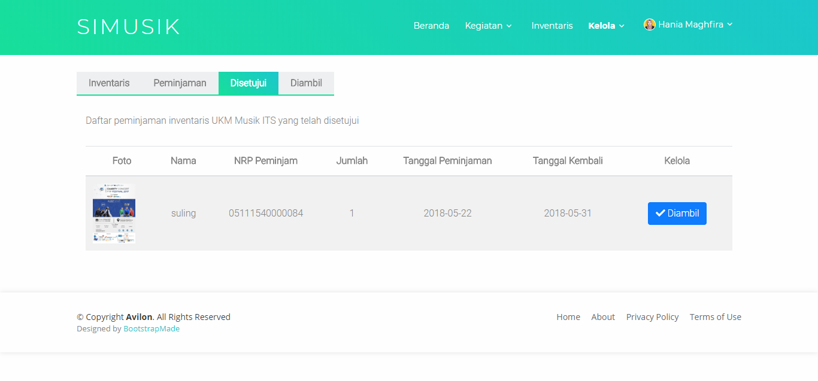

**Gambar 2.4.8**

* + **Tombol Diambil** **:** Digunakan ketika barang telah diambil oleh peminjam
* **Diambil:** Berisi daftar inventarus yang sedang dipinjam dan belum dikembalikan

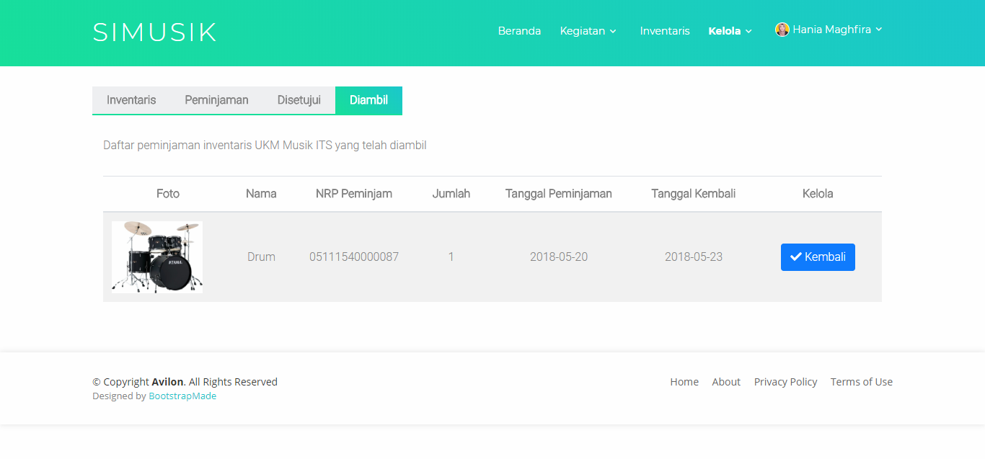

**Gambar 2.4.9**

* + **Tombol Kembali** **:** Digunakan ketika inventaris sudah dikembalikan oleh peminjam

### Mengelola pendaftaran anggota UKM Musik

Admin dapat mengelola pendaftaran anggota UKM MUSIK. Admin perlu memilih menu **Kelola,** kemudian memilih sub menu Anggota. Akan ada 2 tab yaitu anggota dan pendaftaran

* Pendaftaran akan berisi daftar pendaftar yang ingin mengikuti UKM Musik
* Anggota: berisi daftar anggota UKM musik (struktur organisasi)

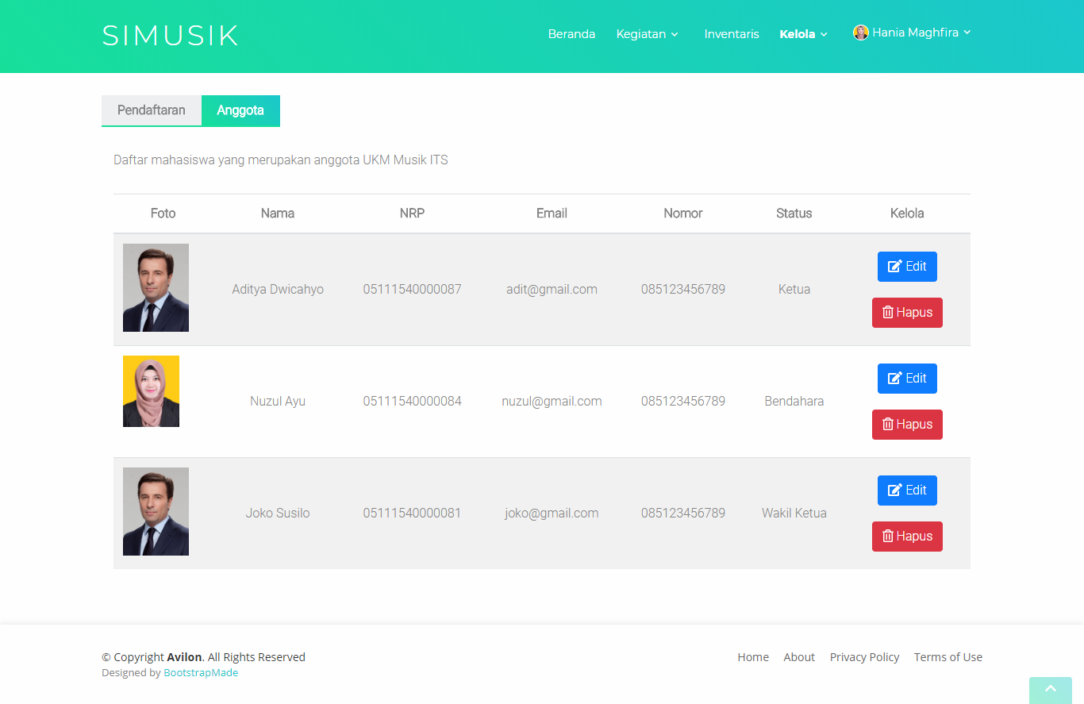

Gambar 2.5.1

* + **Tombol edit** **:** digunakan untuk mengedit data anggota, akan ada form sebagai berikut :

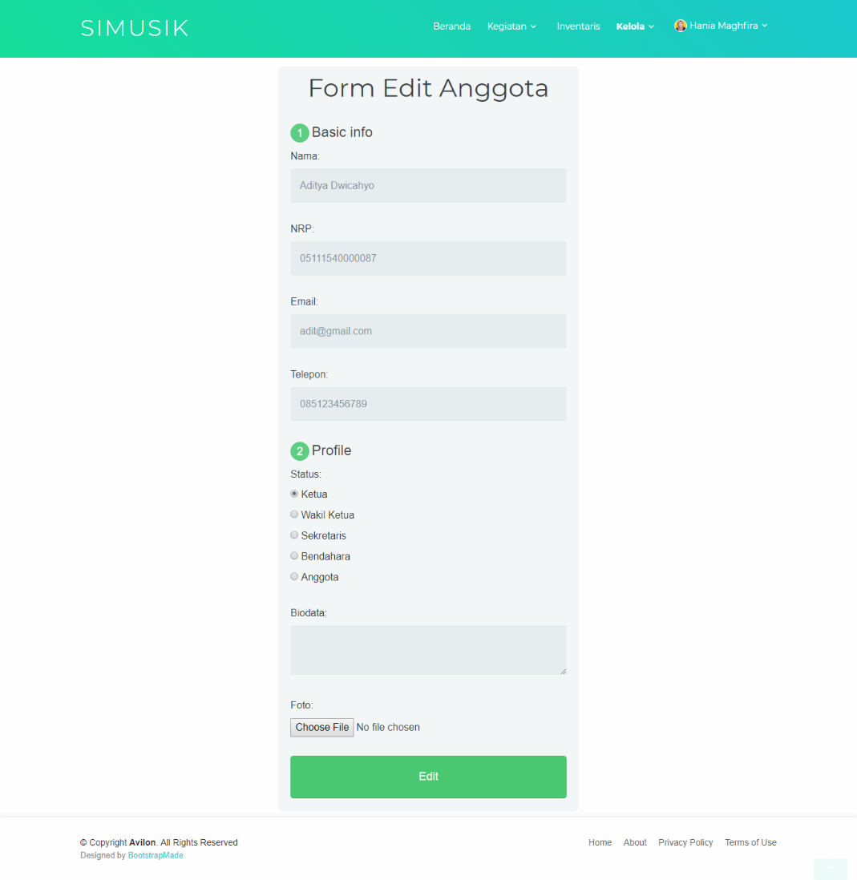

**Gambar 2.5.2**

* + **Tombol delete** **:** digunakan untuk mengapus data inventaris

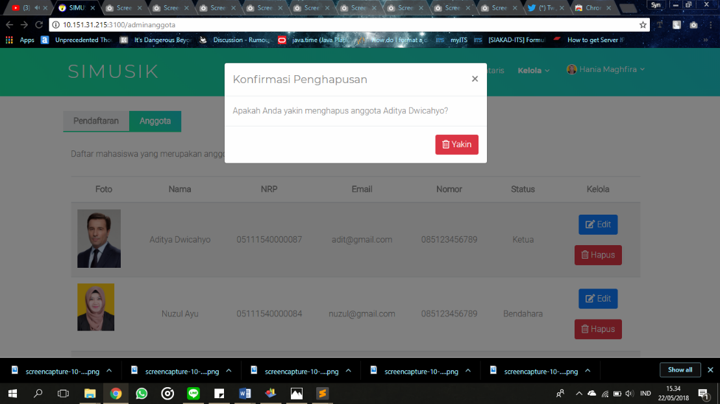

Gambar 2.5.3

### Mengelola akun admin UKM Musik

Admin juga dapat mengelola akunnya sendiri, yaitu dengan memilih menu pada **akun** (bertuliskan nama admin), lalu memilih submenu **setting.** Admin dapat mengedit:

1. Nama(full name): nama panjang admin
2. NRP: 14 digit nomor NRP Mahasiswa ITS
3. Upload foto: foto yang akan digunakan sebagai foto profil, format gambar
4. Upload ktm: foto ktm sebagai tanda bahwa admin merupakan mahasiswa ITS

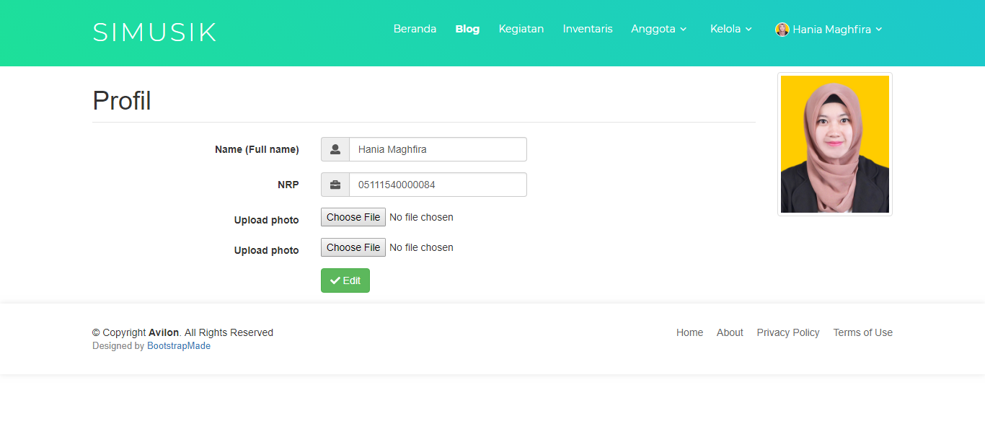

Gambar 2.6.1

# BAB 3

## HALAMAN USER

Ada 1 tipe user pada SIMUSIK yaitu **anggota.** Anggota dapat melakukan pendaftaran anggota UKM Musik, membuat akun, melihat jadwal kegiatan, informasi kegaitan, peminjaman inventaris, pendaftaran kegiatan, dan mengelola akun.

Pada halaman user, terdapat beberapa menu yaitu:

* **Beranda:** menu *home* atau tampilan awal halaman. Terdapat daftar artikel yang berisi informasi kegiatan yang *posting* oleh admin.
* **Kegiatan**: menu **Kegiatan** memiliki 2 submenu yaitu **Rutin** dan **event. Rutin** berisi jadwal kegiatan dari UKM musik sedangkan **Event** adalah daftar kegiatan yang dapat didaftar oleh anggota.
* **Inventaris:** berisi daftar inventaris yang dapat dipinjam oleh anggota.
* **Anggota:** menu anggota memiliki 2 submenu yaitu **pendaftaran** dan **anggota**. **Pendaftaran** adalah submenu untuk mendaftar sebagai anggota UKM MUSIK, sedangkan submenu **organisasi** untuk mengetahui struktur organisasi di UKM MUSIK
* **Akun**: menu akun memiliki 2 sub menu, yaitu **log out** dan **setting. Log out** digunakan untuk keluar dari web, sedangkan **setting** digunakan untuk mengelola akun admin

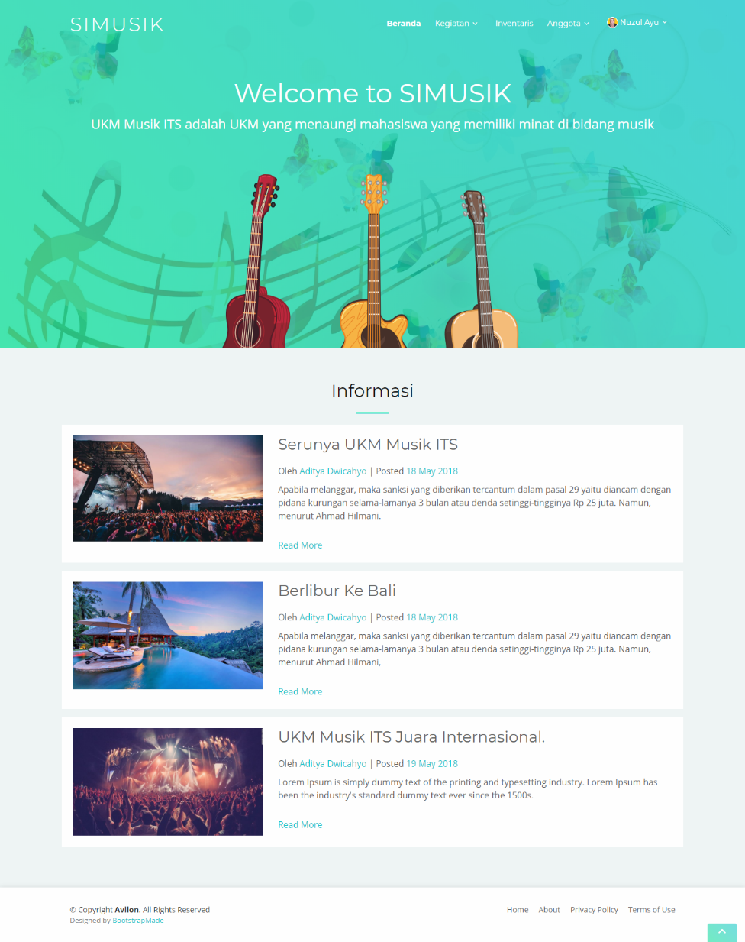

3.1

### Melakukan pendaftaran anggota UKM Musik

User dapat mendaftar untuk menjadi anggota UKM Musik. Persyaratan yang perlu dipenuhi adalah hanya harus merupakan mahasiswa ITS. Untuk melakukan pendaftaran, user terlebih dulu login, setelah itu memilih menu pendaftaran pada navbar, seperti **gambar 3.1.1.**

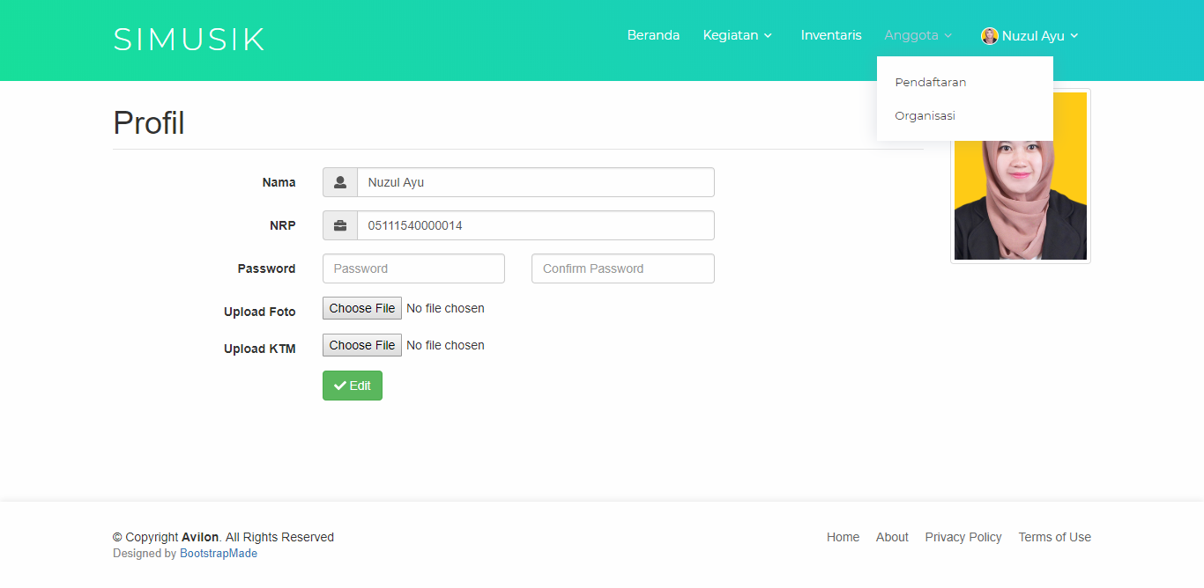

Selanjutnya memilih **Pendaftaran,** user akan diarahkan pada halaman berisi formulir yang perlu diisi oleh user untuk kelengkapan data pendaftaran. Data-data yang perlu diisi adalah:

1. Nama: nama dari pendaftar
2. NRP: NRP 14 digit pendaftar yang dimiliki setiap mahasiswa ITS
3. Email: email dari perdaftar
4. Telepon: nomor telepon pendaftar
5. Biodata: berisi biodata singkat dari pendaftar
6. Foto : foto pendaftar
7. Berkas: berisi cv pendaftar

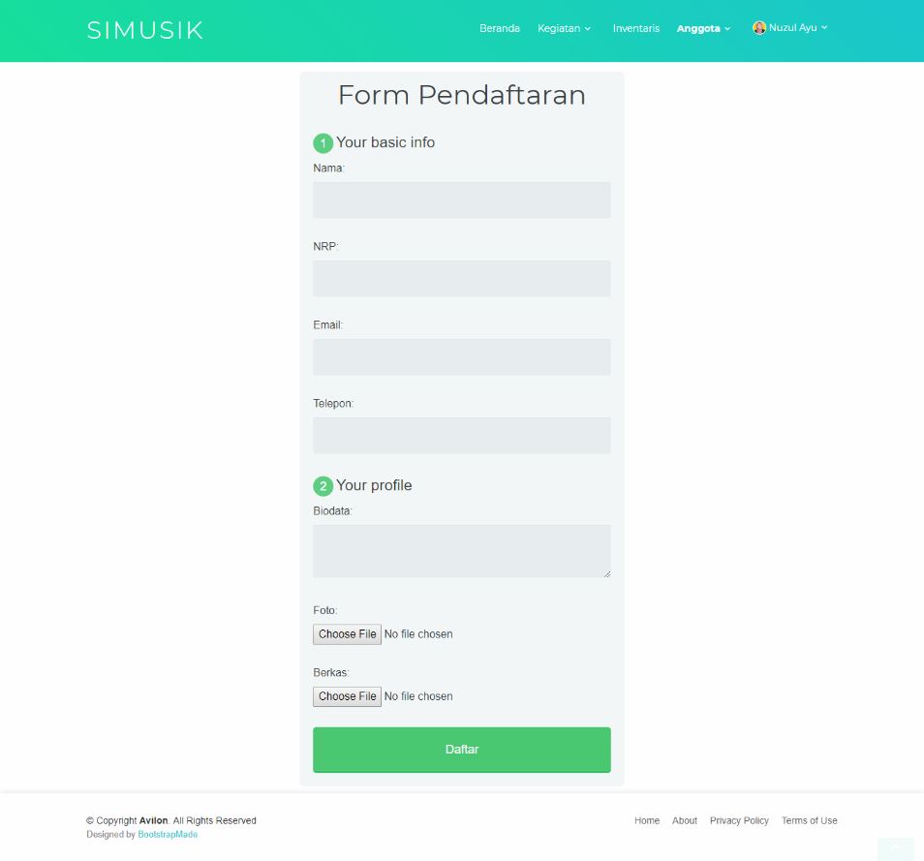

Gambar 3.1.1

### Membuat akun

Untuk membuat akun user perlu mengakses alamat [**http://10.151.31.215:3100/login**](http://10.151.31.215:3100/login)pada browser komputer, kemudian akan muncul halaman seperti pada **gambar 3.2.1**

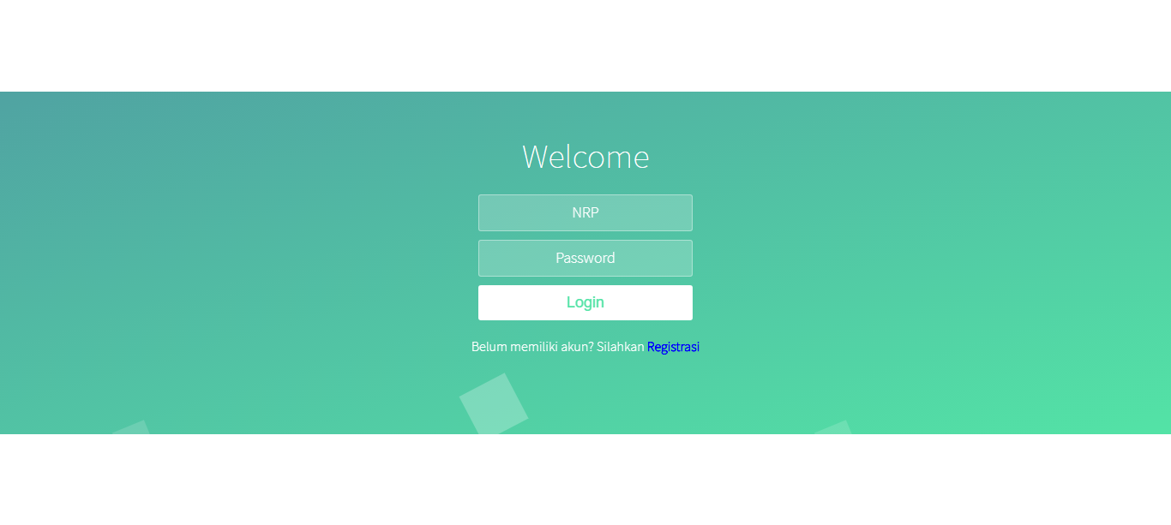

**Gambar 3.2.1 Halaman Login SIMUSIK**

Terdapat beberapa atribut yang digunakan untuk masuk kehalaman utama SIMUSIK yaitu:

1. NRP : 14 digit nomor NRP yang dimiliki mahasiswa ITS
2. Password: kata sandi

Jika User belum mendaftar SIMUSIK, user dapat memilih menu **register** untuk mendaftar, akan muncul formulir seperti **gambar 3.2.2**

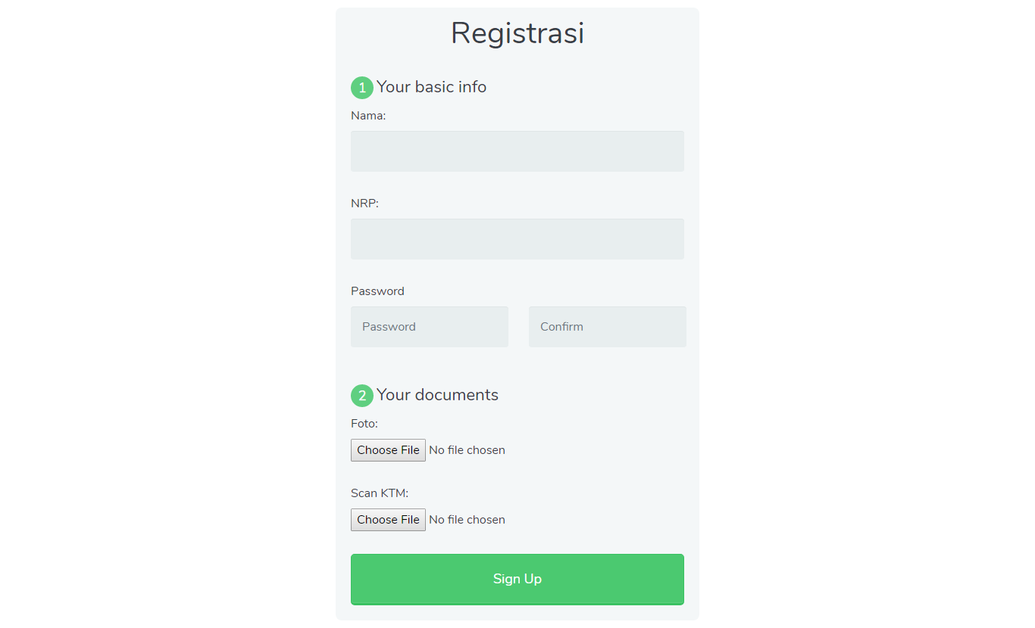

Gambar 3.2.2

Terdapat beberapa atribut yang perlu diisi untuk dapat dinyatakan berhasil mendaftar.

1. Nama: Di isi sesuai dengan nama user
2. NRP: Diisi dengan 14 digit NRP mahasiswa ITS
3. Password : kata sandi yang akan digunakan selama mengakses SIMUSIK.
4. Confirm: mengulang kata sandi yang telah diinputkan sebelumnya pada kolom password
5. Foto: merupakan foto yang akan digunakan untuk foto pada profil di SIMUSIK
6. Scan KTM: user diharuskan untuk mengirim *scanning* dari KTM untuk menyatakan keaslian status mahasiswa ITS

### Melihat jadwal kegiatan UKM Musik

Untuk meilihat jadwal kegiatan, user dapat memilih menu **kegiatan**, lalu memilih sub menu **rutin**.

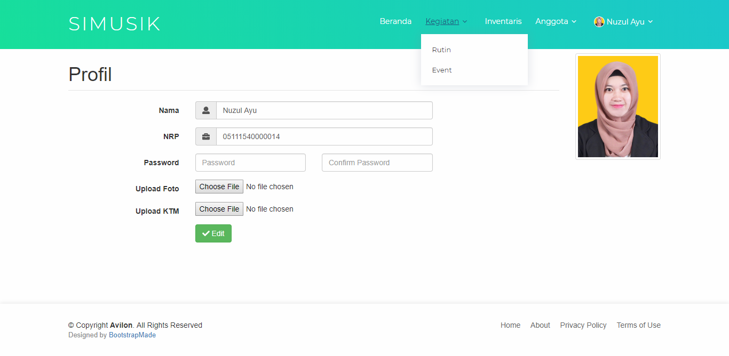

Gambar 3.3.1

Lalu akan muncul halaman berisi jadwal-jadwal rutin yang ada pada UKM MUSIK

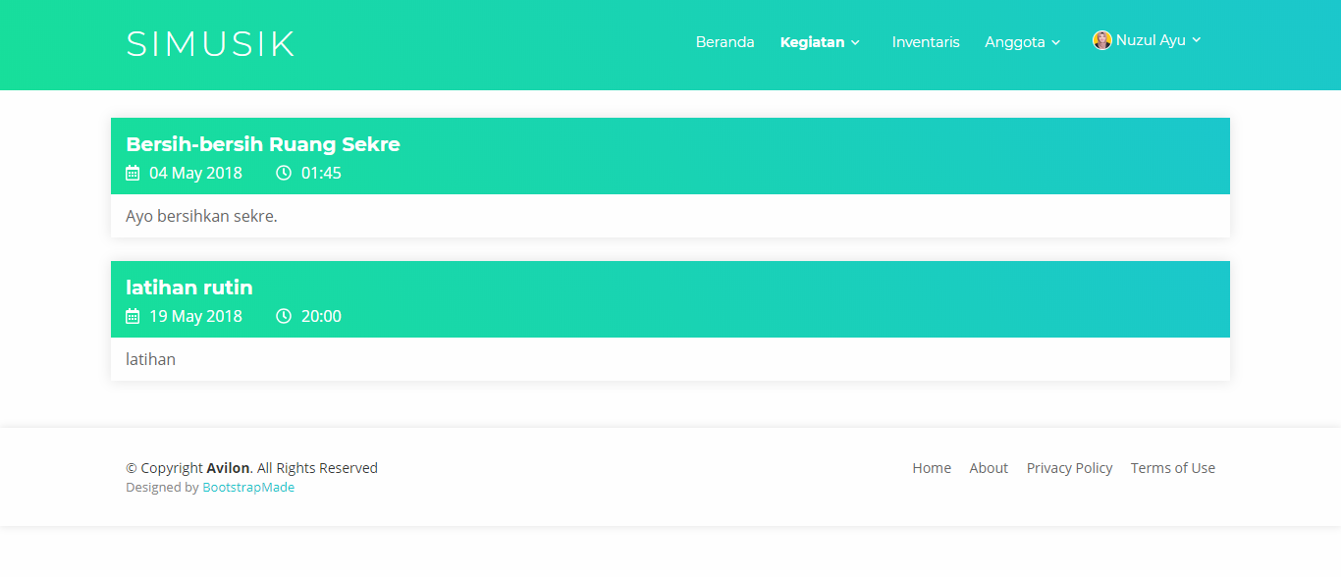Gambar 3.3.2

### Melihat informasi kegiatan

Untuk dapat melihat informasi/blog dari SIMUSIK user dapat memilih menu **Beranda** dan akan muncul seperti **gambar 3.4.1.** Informasi kegiatan akan berisi artikel-artikel yang di *posting* oleh admin.



Gambar 3.4.1

Jika user memilih **Read More** akan muncul menu seperti gambar 3.4.2

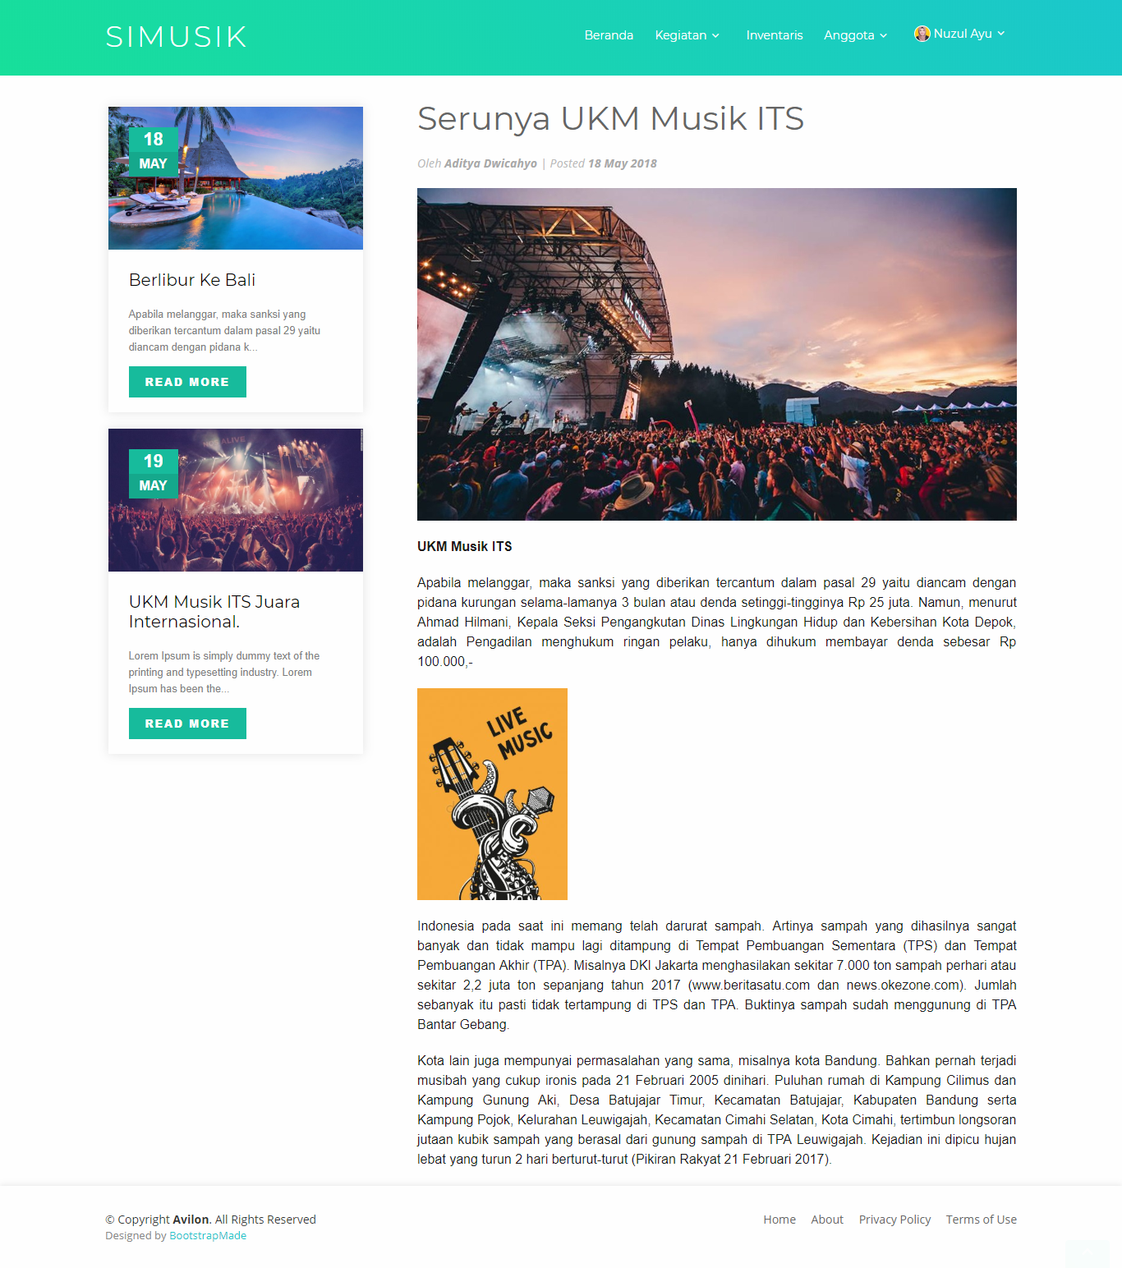

Gambar 3.4.2

### Melakukan peminjaman inventaris UKM Musik

User dapat meminjam akun dengan cara memilih menu **inventaris** pada navbar, seperti gambar 3.5.1

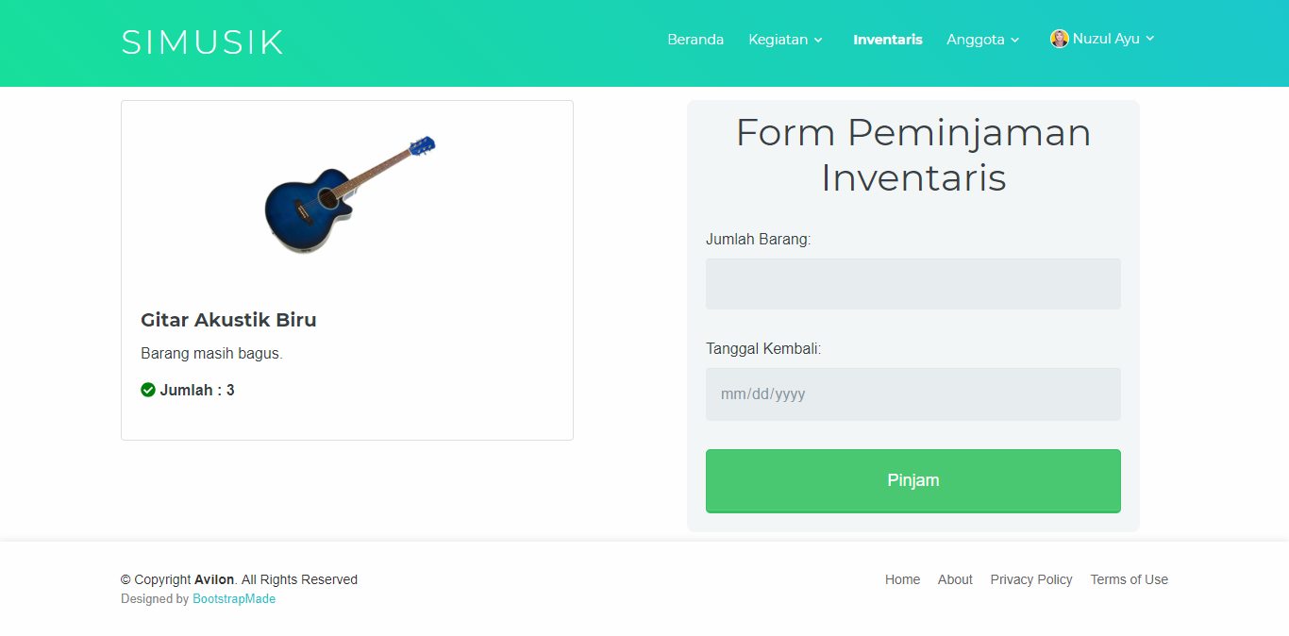

Gambar 3.5.1

Lalu akan muncul halaman invetaris yang berisi daftar inventaris yang dapat dipinjam oleh user, seperti **gambar 3.5.2** .

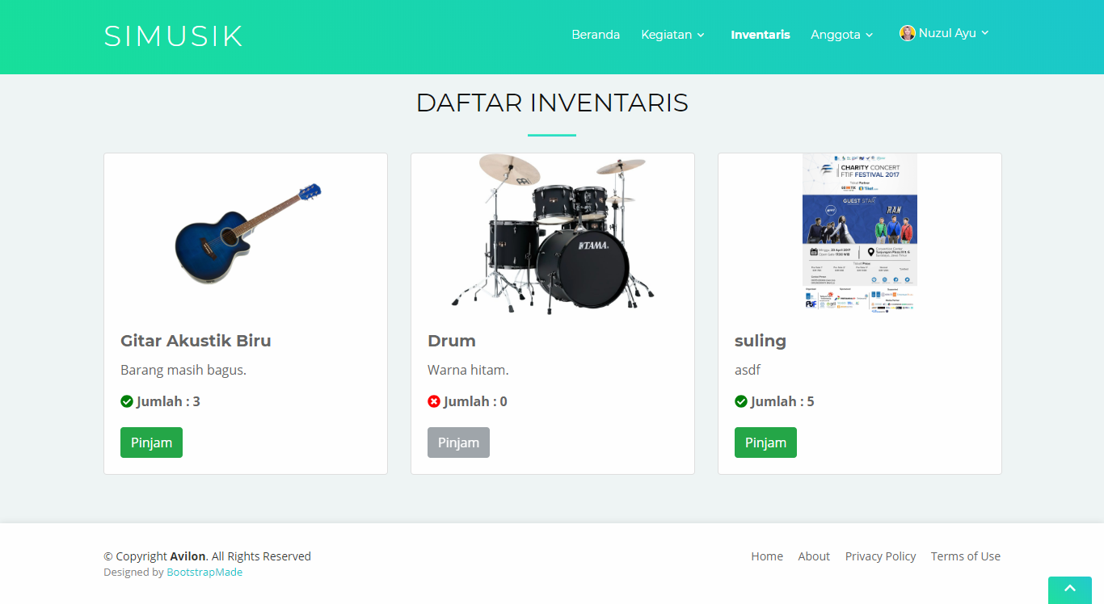

**Gambar 3.5.2**

Dalam halaman ini user dapat melihat deskripsi setiap inventaris yang ada, serta jumlah inventaris yang tersedia di UKM. Saat user memilih tombol **pinjam**, user akan diarahkan pada halaman peminjaman inventaris. Akan muncul form yang perlu diisi oleh peminjam, seperti **gambar 3.5.3**.

1. Jumlah Barang: jumlah barang inventaris yang ingin di pinjam
2. Tanggal kembali: tanggal barang akan dikembalikan setelah dipinjam



**gambar 3.5.3**.

Yang selanjutkan akan diproses oleh admin untuk penyetujuannya.

### Melakukan pendaftaran kegiatan UKM Musik

User juga dapat mendaftar kegiatan/event yang diadakan oleh UKM Musik maupun diluar UKM. User dapat memilih menu **Kegiatan** lalu memilih submenu **Event**, nantinya akan muncul halaman seperti **gambar 3.6.1.**



**Gambar 3.6.1**

Ketika user memilih **Read more,** user akan diarahkan pada halaman yang berisi tentang deskripsi kegiatan yang dapat didaftar, seperti **gambar 3.6.2**

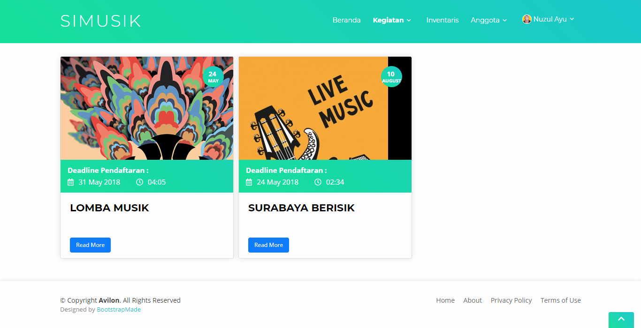

**Gambar 3.6.2**

Deskripsi akan berisi penjelasan kegiatan, waktu, tanggal dan tempat kegiatan. User dapat memilih tombol **Daftar** untuk mendaftar kegiatan tersebut. Seperti **gambar 3.6.3,** akan ada formulir pendaftaran yang memiliki atribut.

1. NRP : NRP 14 digit user yang dimiliki mahasiswa ITS
2. Berkas: Berupa file yang berisi CV

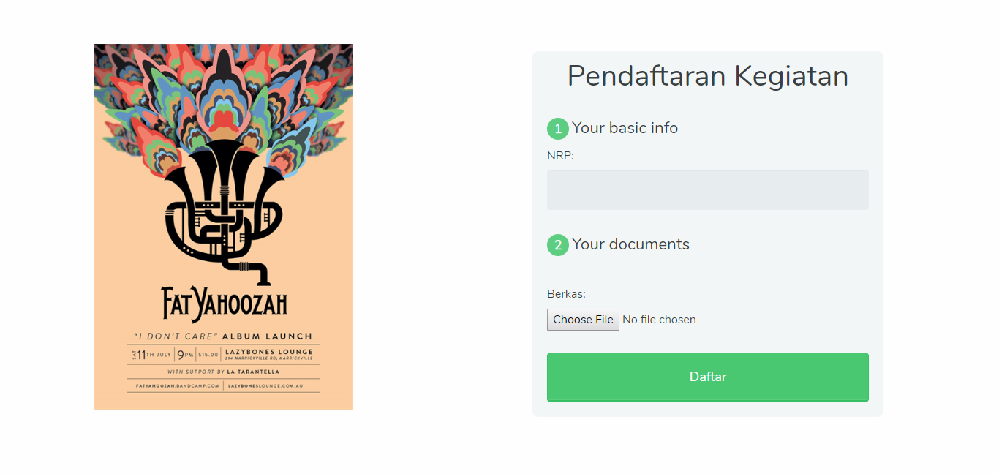

**Gambar 3.6.3**

### Mengelola akun anggota UKM Musik

User dapat mengubah profil akunnya. Untuk dapat mengubah akun, user dapat memilih menu **akun**. Lalu memilih submenu setting, seperti **gambar 3.7.1.**

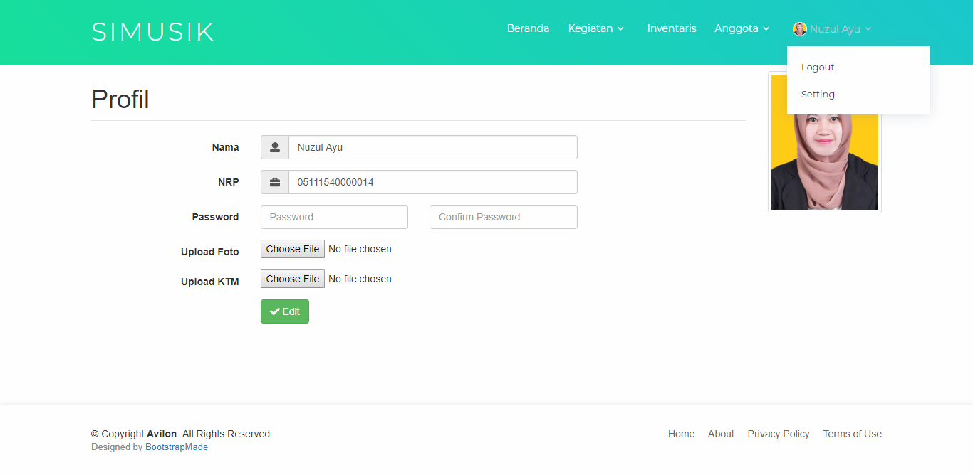

**Gambar 3.7.1.**

User akan diarahkan kehalaman profil yang memperlihatkan data diri dari user, seperti **gambar 3.7.2.**

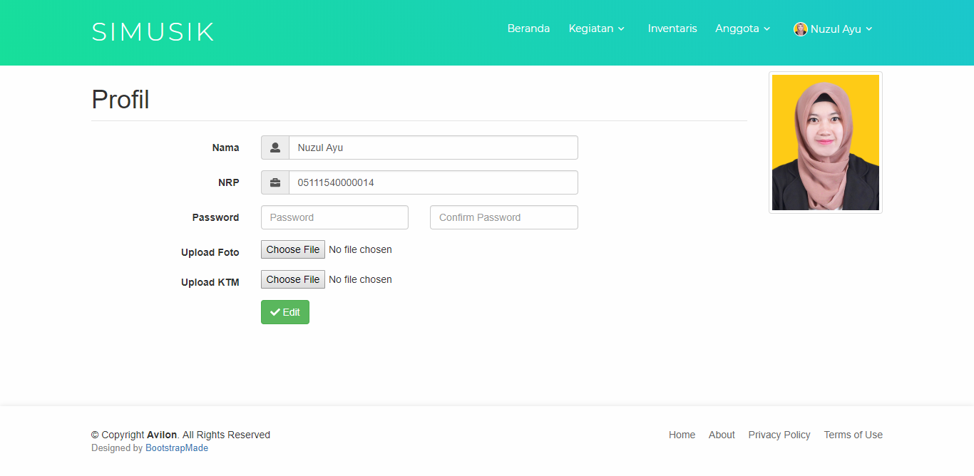

**Gambar 3.7.2**